Bài tập bài 13 phần 1 hạn nộp bài: 5/9

Luyện tập từ vựng, ngữ pháp. Chọn đáp án đúng.
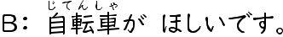

Trả lời câu hỏi sau:
